## 付费权益包分享赚奖励需求

## 需求背景：

* 1. 年费会员，每个会员可享受分享办卡赚奖励。
  2. 使用单独的发布功能来进行该模块的产品上架管理。
  3. 用户提取推广奖励时，套用现有拓客趣伴卡业务员体系。

## 需求汇总：

2.1 推广页面

2.2我的奖励页面-订单、提现

2.3控台-银行信用卡管理-银行管理（C端银行名称）、C端推广须知

2.4控台-银行信用卡管理-银行结算规则配置（C端政策配置）

2.5控台-业务发布-C端推广产品发布

2.6结算逻辑-结算单处理

## 需求内容：

3.1推广页面：

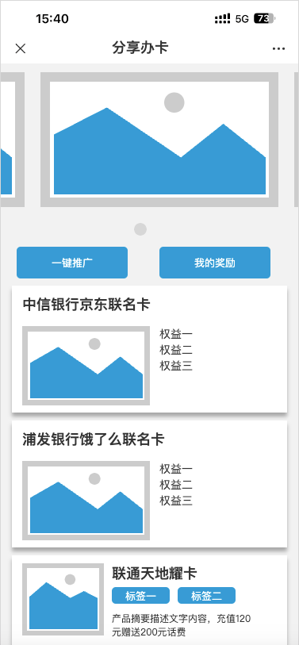

顶部轮播图同现有推客轮播图功能

轮播图下方一键推广、我的奖励两个功能入口，一键推广进入全产品推广海报，我的奖励进入后续我的奖励页面

发布中按顺序排列的产品（办卡类直接展示卡片，产品类展示产品）

达标标准

产品详情页（简化）：

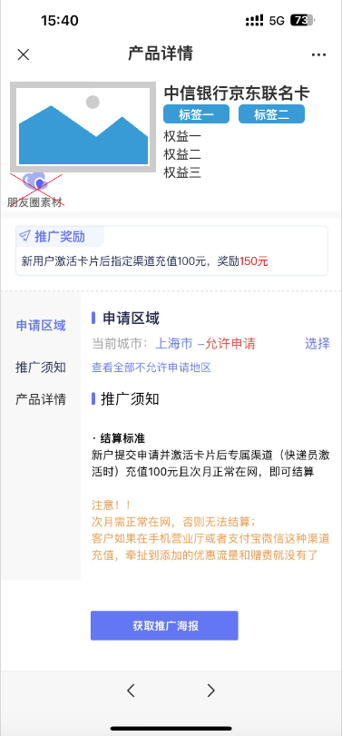

顶部展示卡片图片，卡片名称

标签

权益

去掉功能栏

推广奖励使用银行的推广奖励描述（新增）富文本

详情区域固定展示申请区域、推广须知、产品详情模块

推广须知使用银行C端推广须知（新增）富文本

产品详情使用银行信用卡详情富文本

底部仅保留获取推广海报按钮

产品：

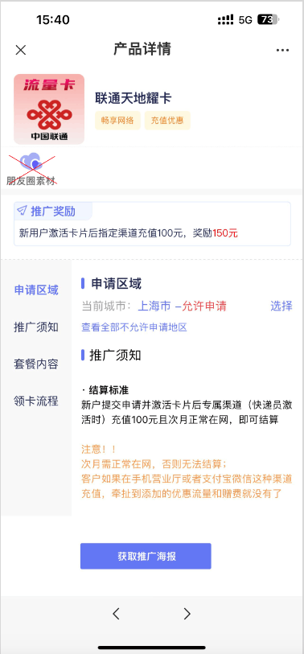

去掉功能栏

使用产品C端推广须知（新增）

底部仅保留获取推广海报按钮



产品海报素材使用现有推客素材，针对该渠道单独制作各产品海报，注意文案措辞

3.2我的奖励页面-订单、提现

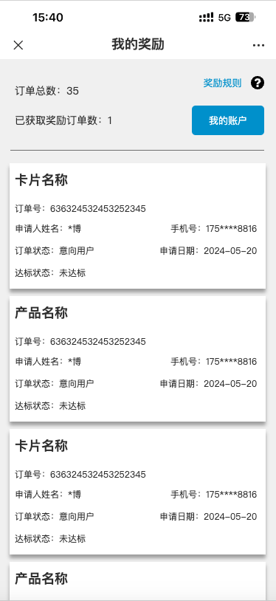

顶部展示订单总数、已获取奖励订单数

右侧为奖励规则入口、我的账户入口

奖励规则入口进入后展示奖励规则讲解图片，初步计划定规则为每个订单固定金额，不要复杂的各产品计算价格的规则，以免用户教育成本过高

我的账户进入拓客账户页面，用于提现、查询明细；进入前需进行实名认证、绑结算卡。

下方按申请日期倒序展示订单列表，订单列表无交互，不可进入详情页

创建的用户，渠道为发布对应的渠道（链接中也有定义），该渠道须在渠道信息管理中配置虚拟一代，以帮助用户生成对应的拓客用户。

3.3控台-银行信用卡管理-银行管理（C端银行名称）、C端推广须知

3.3.1银行管理

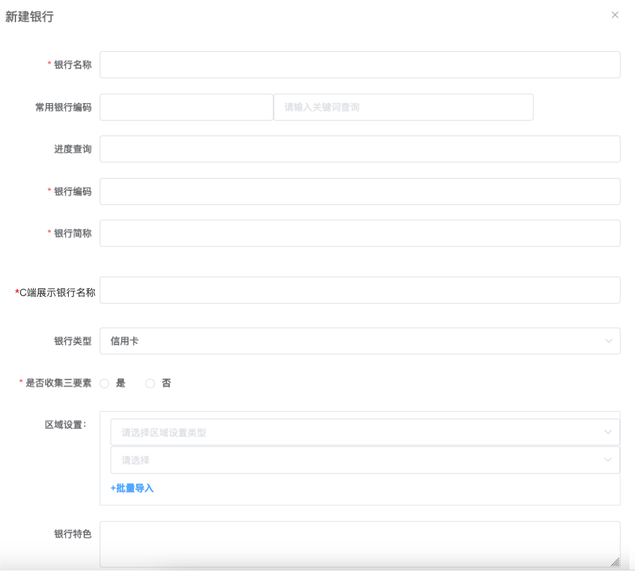

银行信用卡管理-银行管理-新建修改

银行简称下方增加C端展示银行名称，该名称允许重复，如多个版本的民生银行都叫民生银行。

在C端的申请、展示、订单等页面中，均使用该名称替代银行简称。

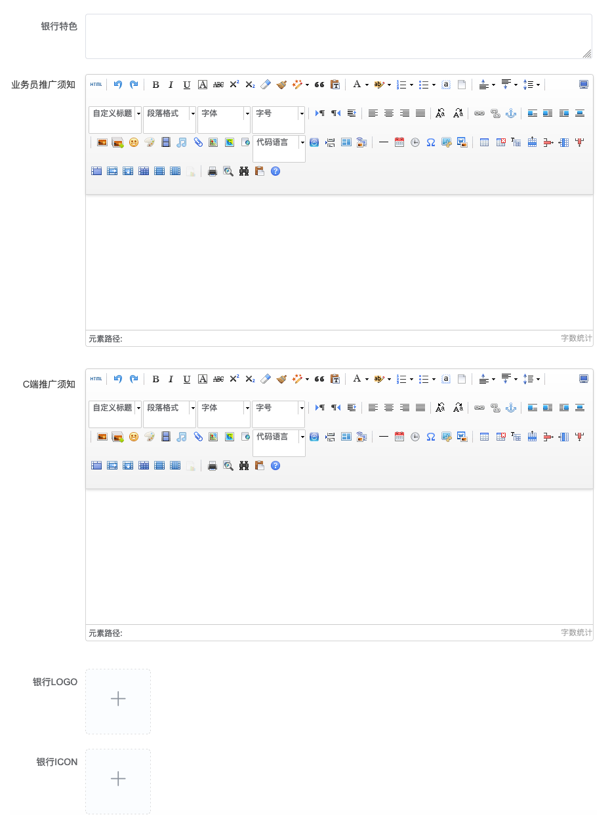

原办卡须知改为业务员推广须知。

增加C端推广须知。

银行编码下方增加推广奖励描述（详情页）模块，支持占位符{结算金额}，{补贴金额}

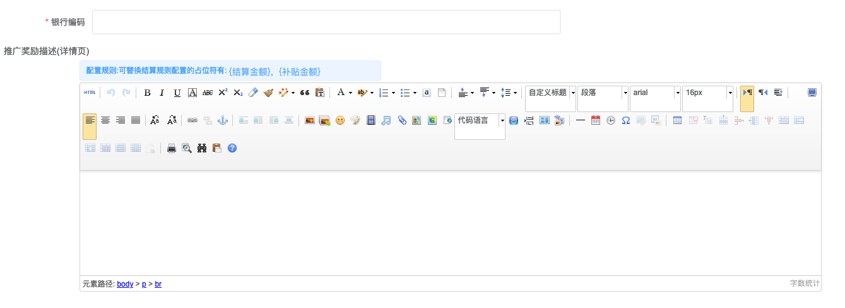

3.3.2产品管理

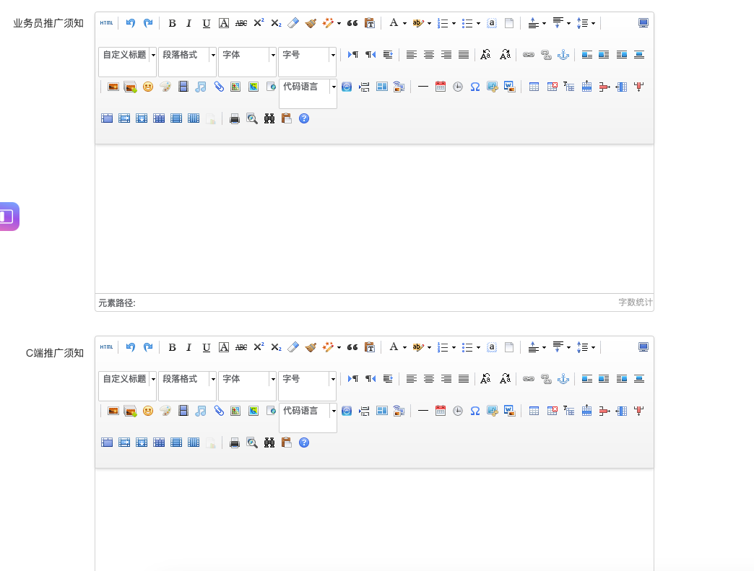

原产品推广须知模块(仅业务员可见)修改为业务员推广须知模块

下方增加C端推广须知模块

3.4控台-银行信用卡管理-C端裂变银行结算规则配置

银行信用卡管理新增菜单-C端裂变银行结算规则配置

查询条件：状态（枚举值：启用、停用），开始日期

功能：新增、查询、重置、

展示内容：裂变结算规则编码、奖励金额、开始日期、结束日期、状态（枚举值：启用、停用）、操作

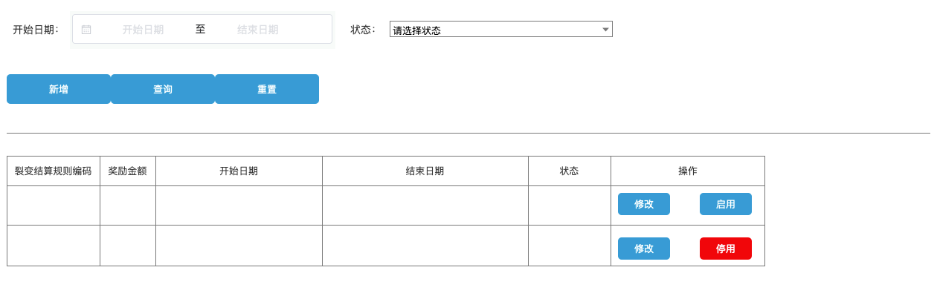

在该处配置的奖励规则，其开始-结束日期为对推广日期的限制，金额对C端裂变入口中的推广订单产生作用，订单的达标标准，按银行结算规则配置、产品结算规则配置中该产品的第一级达标标准处理。

新增、修改功能：

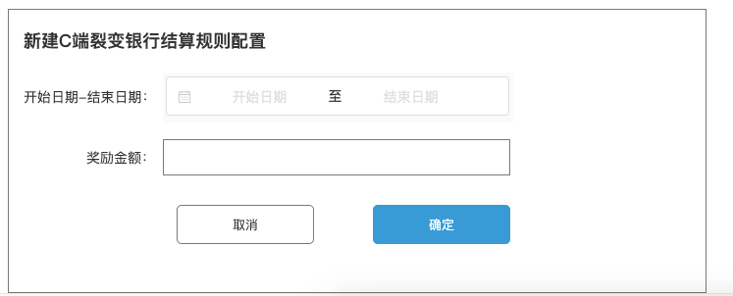

新建时第一条数据无验证要求，以后的数据需保证启用中的条目日期段连续而不重叠，才允许确定提交，否则提示：输入的日期与现有数据冲突，请修改后重试

提交保存后数据默认为启用状态

3.5控台-发布管理-C端推广产品发布

发布管理新增C端推广产品发布菜单

查询条件：产品类型（必选，枚举值：信用卡、借记卡、贷款、保险、拉新）、产品名称（办卡类为银行名称）、卡片名称（产品类均为空）、发布渠道（输入关键字搜索）、上架状态（枚举值：上架、下架）、状态（枚举值：启用、停用）

功能：新增、查询、重置

查询结果：发布编码、产品名称、卡片名称、发布渠道、链接名称（办卡为链接组名称）、上架状态、状态、上架位置、上架时间、操作时间、操作（修改、上架、下架、启用、停用）

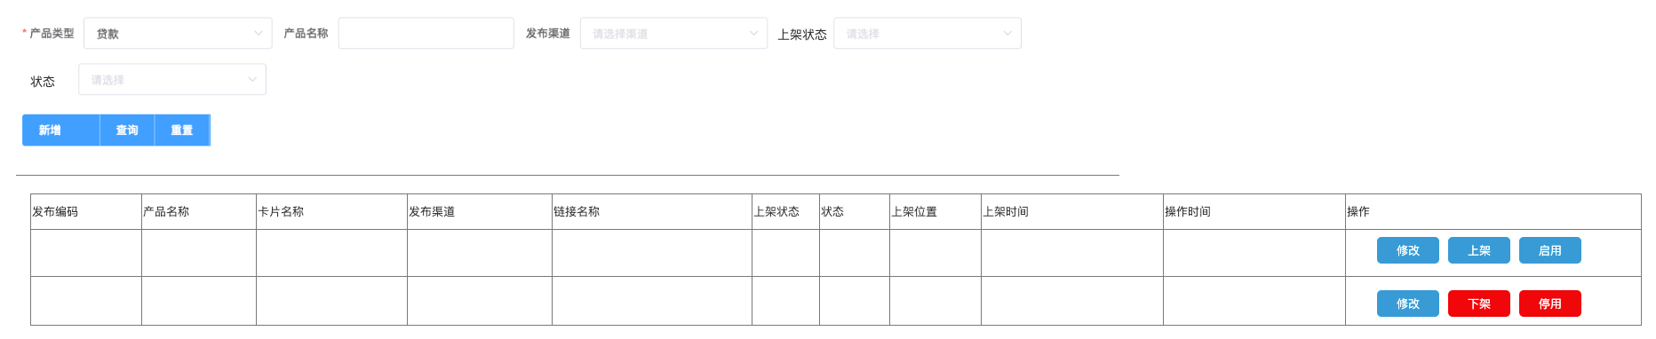

新增、修改功能

办卡类：

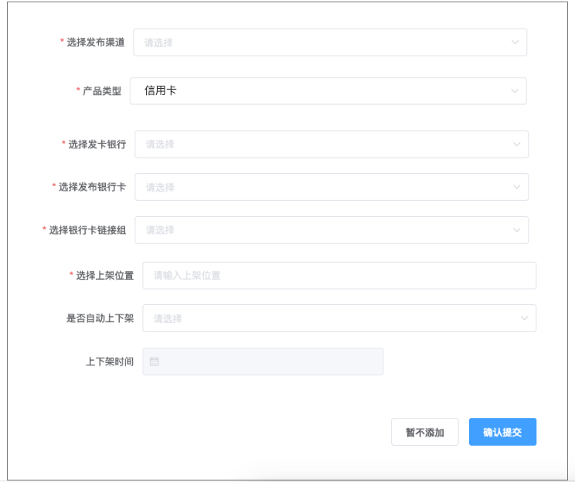

新增发布弹窗中，选择产品类型为信用卡或借记卡后，下方可选择发卡银行、发布银行卡、银行卡链接组、上架位置、是否自动上下架、上下架时间。

修改时，除产品类型外，均允许修改。

产品类：

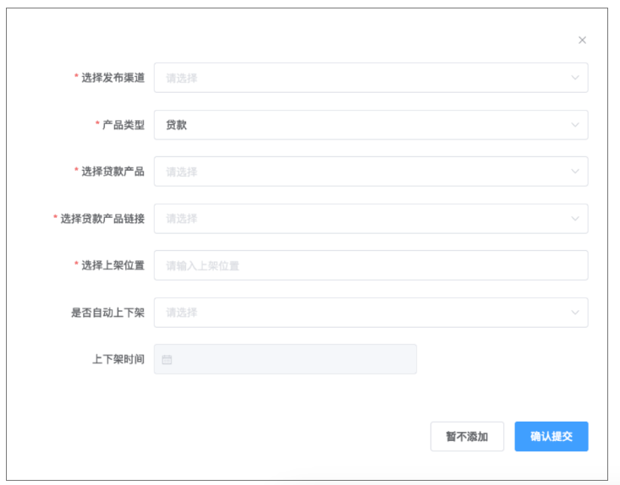

新增发布弹窗中，选择产品类型为贷款、保险、拉新后，下方可选择发布产品、产品链接、上架位置、是否自动上下架、上下架时间。

修改时，除产品类型外，均允许修改。

新建时只允许一个渠道、一个产品（卡片）存在一条启用中的数据，否则提示用户已存在启用中的数据，不允许提交保存。修改时同样校验。

启用时校验只允许一个渠道、一个产品（卡片）存在一条启用中的数据，否则提示用户已存在启用中的数据，已存在启用中的数据时不允许启用

已启用的数据才允许上架

停用数据时，将上架状态修改为下架

只允许修改已下架的数据

3.6结算逻辑-结算单处理

C端裂变发布后页面中用户产生的推广订单，在产生结算单时，应结金额取C端裂变银行结算规则配置中，对应推广日期的奖励金额。若推广日期对应无C端裂变银行结算规则配置数据，则暂时不生成结算单。达标条件为该产品普通结算规则配置中的第一级第一档达标条件。产生的结算单，按实际渠道的结算方式配置，推送至拓客进行奖励发放。